**＜持ち帰ったタブレット端末を、オンラインで使用する方法＞**

保存版

１　「ネットワーク接続」をクリックします。

黒い背景に白い文字がある

２　接続するWi-Fiを選び、ネットワークセキュリティーキーを入力します。

３　接続するネットワーク（Wi-Fi）を選びます

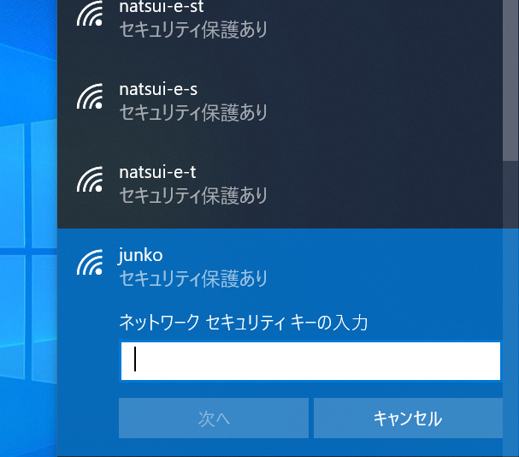

４　セキュリティーキーを入力し、「次へ」をクリックします。

セキュリティーキーは「暗号化キー」「KEY」「PSK-AES」「WEPキー」「PASS」などとして表記されています。（ルータの底面、側面、側面カバーに書いてあります）



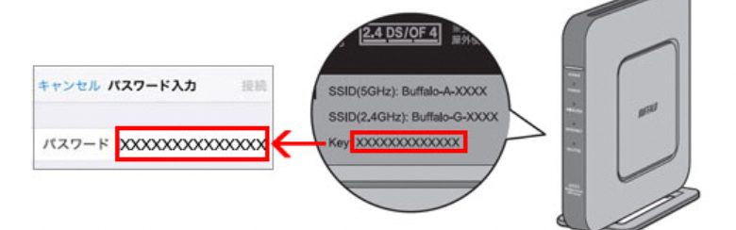

５　Wi-Fi接続を確認します。

黒い背景に白い文字がある

６　自分のアカウントとパスワードを入力します。

黒い背景に白い文字がある

７　オンラインで使用できます。

例えば・・・

「ミライシードのドリルパーク」で復習しよう

「Office 365」 のアプリを使おう

「Edge」 や 「Google」 で調べよう

「Web会議システム」で、学校とつながろう

